（一）所有考生均须上传提交的材料：
考生本人免冠彩色证件照（用于准考证照片）、本人身份证人像面、本人身份证国徽面、本人手持身份证照片。请考生务必仔细阅读照片要求：
1.准考证照片：
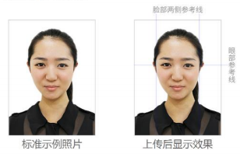
（标准示例照片）
上传照片要求：
①本人近三个月内正面、免冠、无妆、彩色头像电子证件照（白色背景）；
②仅支持jpg或jpeg格式，建议大小不超过10M，宽高比例3:4；
③正脸头像，人像水平居中，人脸的水平转动角，倾斜角，俯仰角应在 ±10度之内。眼睛所在位置距离照片上边沿为图像高度的30%-50%之间。头像左右对称。姿态端正，双眼自然睁开并平视，耳朵对称，嘴唇自然闭合，左右肩膀平衡，头部和肩部要端正且不能过大或过小，以整体占照片的比例2/3为宜；
④脸部无遮挡，头发不得遮挡脸部、眼睛、眉毛、耳朵或造成阴影，要露出五官；
⑤照明光线均匀，脸部、鼻部不能发光，无高光、光斑，无阴影、红眼等；
⑥人像对焦准确、层次清晰，不模糊；
⑦不得化妆，不得佩戴眼镜、隐形眼镜、美瞳拍照；
⑧图像应真实表达考生本人近期相貌，照片内容要求真实有效，不得做任何修改（如不得使用PS等照片编辑软件处理，不得对人像特征（如伤疤、痣、发型等）进行技术处理，不得用照片翻拍）；
⑨请务必谨慎上传符合上述全部要求的照片，否则会影响审核，造成网上确认无法通过。
重要提示：该照片后期将用作准考证、入学后学籍管理、档案材料等用途，请认真准备并按要求上传。
2.考生本人身份证人像面、国徽面照片：
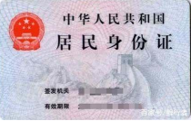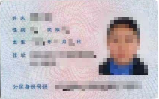
（标准示例照片）
上传照片要求：
①本人身份证原件人像面、国徽面分别上传；
②仅支持jpg或jpeg格式，建议大小不超过10M；
③请确保身份证边框完整，字迹清晰可见，亮度均匀；
④请确保身份证文字正向显示，避免镜像照片；
⑤请确保身份证在网上确认期间和考试期间在有效期内。
3.本人手持身份证照：
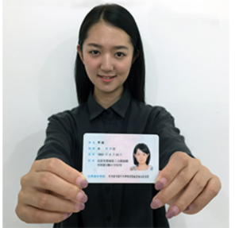
（标准示例照片）
上传照片要求：
①仅支持jpg或jpeg格式，建议大小不超过10M；
②拍摄时，手持本人身份证，将持证的手臂和上半身整个拍进照片。姿态端正，双眼自然睁开并平视，耳朵对称，嘴唇自然闭合，左右肩膀平衡，头部和肩部要端正；
③脸部无遮挡，头发不得遮挡脸部、眼睛、眉毛、耳朵或造成阴影，要露出五官；
④确保身份证上的所有信息清晰可见、完整（没有被遮挡或者被手指捏住）；
⑤照明光线均匀，脸部、鼻部不能发光，无高光、光斑，无阴影、红眼等；
⑥人像对焦准确、层次清晰，不模糊，背景整洁无杂物，建议白色背景；
⑦不得化妆，不得佩戴眼镜、隐形眼镜、美瞳拍照；
⑧图像应真实表达考生本人近期相貌，照片内容要求真实有效，不得做任何修改（如不得使用PS等照片编辑软件处理，不得对人像特征（如伤疤、痣、发型等）进行技术处理，不得用照片翻拍），身份证文字正向显示，避免镜像照片；
⑨请务必谨慎上传符合上述全部要求的照片，否则会影响审核。

重要提示：以上三项四张照片（准考证照片、身份证原件人像面、身份证原件国徽面照片、考生本人手持身份证照片）为所有考生均必须上传材料。
（二）所有应届考生还须上传的材料
4.山西大同大学所有应届考生（含山西大同大学举办的成人高等学历教育应届本科毕业生）还须上传本人《教育部学籍在线验证报告》（登陆中国高等教育学生信息网）图片材料。
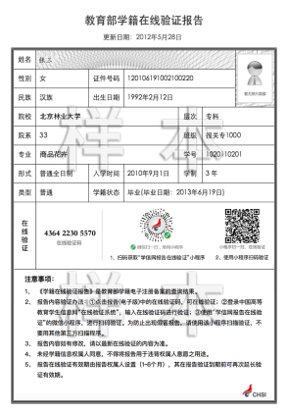
（标准示例图片）
（三）根据考生本人实际情况另须上传的其他材料
5.报考“退役大学生士兵”专项硕士研究生招生计划的考生，除上述应提交的材料外，还须提交本人《入伍批准书》和《退出现役证》。
材料要求：提交加盖“中华人民共和国国防部”印章的，由国防部征兵办统一印制的《入伍批准书》，标准样式的《退出现役证》，其他证明材料不予认可。
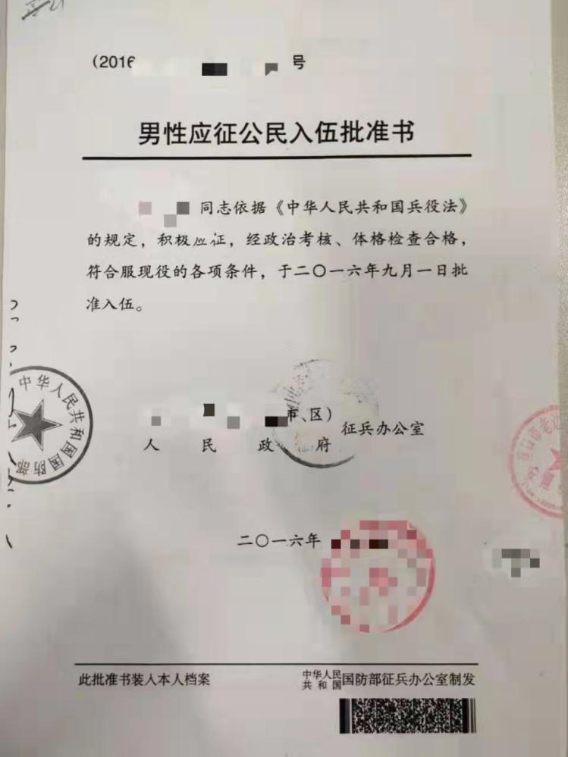
《入伍批准书》示例图片

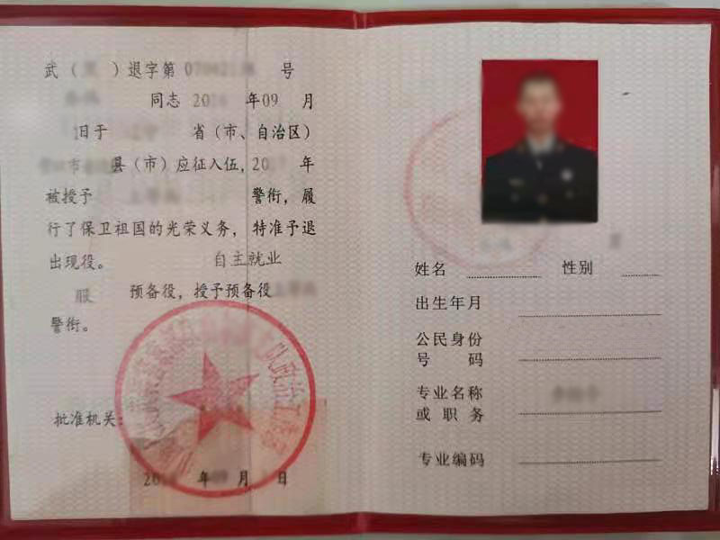​
《退出现役证》示例图片
6.未通过学历（学籍）校验考生还须提交证明材料：
（1）须提交《教育部学籍在线验证报告》；
（2）因更改姓名、身份证号码等原因造成未能通过学历（学籍）核验的考生须提交载有更改记录的户口本、户籍部门出具的规范的姓名、身份证号等的变更证明。

